令和7年度下水道浄化センター夏休み親子見学会　開催要項

1　目的　　 夏休みを利用して、小学生とその保護者を対象とした終末処理場の見学会を開

催し、公共下水道に対する理解と関心を深める。

2　日時　　令和7年7月23日（水）　下記４回実施

　　　　　　　　　１班　 9時00分～10時30分（定員　63名程度）

　　　　　　　　　２班　10時00分～11時30分（定員　63名程度）

　　　　　　　　　３班　13時30分～15時00分（定員　63名程度）

　　　　　　　　　４班　14時30分～16時00分（定員　63名程度）

　 ※少雨決行。荒天等で開催できない場合は、7月24日（木）に延期します。

3　場所　　宮川浄化センター（伊勢市大湊町1126番地）

4　対象　　伊勢市内小学校に通学する小学生とその保護者

5　内容　　浄化センターの施設見学や水質検査実験等を予定。（所要時間：1時間30分）

|  |  |
| --- | --- |
| 内容 | 所要時間 |
| 下水道の説明 | 10分 |
| 水質検査 | 20分 |
| 館内見学 | 5分 |
| 顕微鏡観察 | 5分 |
| ※場内見学 | 40分 |
| 質問等 | 10分 |

　　　　　　　　※当日、屋外で行う場内見学の移動については、マイクロバスで実施しますが、暑さ指数（WBGT）が高い場合は、熱中症を防止するため、場内見学を中止させていただく場合があります。

6　募集人員　　各班定員約21組（63名程度）

7　応募方法　　　参加申込書をWeb、郵送、FAX、メール、または電話で直接上下水道総務課へ申込ください。［令和7年7月1日（火）必着］

参加申込書は伊勢市のホームページよりダウンロード可能です。

8　会場位置図

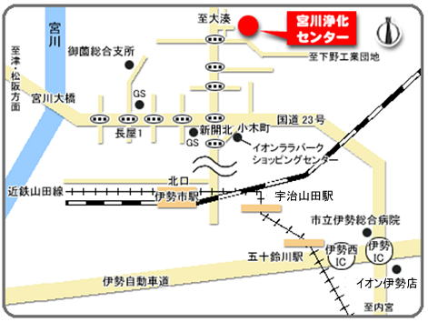

〒519-0696

　　　　　　　　　　　　　　　　　　　　　　伊勢市二見町茶屋420番地1　二見総合支所内

　　　　　　　　　　　　　　　　　　　　　　伊勢市上下水道部　上下水道総務課

庶務係　北村・鳥羽

　　　　　　　　　　　　　　　　　　　　　　TEL：0596-42-1504　FAX：0596-42-1540

E-mail：[sui-soumu@city.ise.mie.jp](mailto:sui-soumu@city.ise.mie.jp)